Отчёт по лабораторной работе №4
  - Реализация основных моделей в агентном подходе
Федорова Анжелика Игоревна
Содержание

1. Цель работы
Целью данной лабораторной работы является реализация агентной модели распространения инфекционного заболевания на основе классической компартментальной модели SIR (Susceptible-Infectious-Recovered) с использованием пакета Agents.jl на языке Julia, а также исследование влияния параметров модели (коэффициента заразности, интенсивности миграции) на динамику эпидемии.

2. Задание
- Создать рабочий каталог для кода.
- Установить необходимые пакеты.
- Выполнить предложенный код.
- Преобразовать код в литературный стиль.
- Сгенерировать из литературного кода: чистый код, Jupyter Notebook, документацию в формате Quarto.
- Выполнить код из Jupyter Notebook.
- Интегрировать документацию в формате Quarto в отчёт.
- Добавить в код в литературном стиле вычисление для набора параметров.
- Сгенерировать из литературного кода с параметрами: чистый код, Jupyter Notebook, документацию в формате Quarto.
- Выполнить код из Jupyter Notebook с параметрами.
- Интегрировать документацию с параметрами в формате Quarto в отчёт.

3. Теоретическое введение
Модель SIR, предложенная Кермаком и Маккендриком в 1927 году, описывает динамику эпидемии в популяции, разделённой на три группы:
- S (Susceptible) — восприимчивые к заболеванию индивиды;
- I (Infectious) — инфицированные, способные заражать восприимчивых;
- R (Recovered) — выздоровевшие (или умершие), получившие иммунитет.
Классическая модель описывается системой обыкновенных дифференциальных уравнений:
$$\frac{dS}{dt}=−βSI, \frac{dI}{dt}=βSI−γI, \frac{dR}{dt}=γI$$
где $β$ — коэффициент передачи инфекции, $γ$ — скорость выздоровления.
Агентное моделирование позволяет преодолеть ограничения классического подхода: каждый индивид моделируется отдельно с уникальными характеристиками, взаимодействия происходят локально в пространстве, процессы носят стохастический характер.
В реализованной модели каждый агент — человек, обладающий свойствами:
- status::Symbol — состояние (:S, :I, :R);
- days_infected::Int — количество дней с момента заражения.
Агенты размещаются на графе, где узлы представляют локации (города), а рёбра — возможные перемещения между ними. Параметры модели включают: коэффициенты заразности для выявленных и невыявленных случаев, длительность болезни, время до выявления, вероятность летального исхода, вероятность повторного заражения и матрицу вероятностей миграции между локациями.

4. Выполнение лабораторной работы

4.1 1. Создание рабочего каталога и файлов модели
Первым шагом был создан рабочий каталог проекта lab04/project и выполнен переход в него. Затем с помощью редактора nano были созданы все необходимые файлы скриптов.
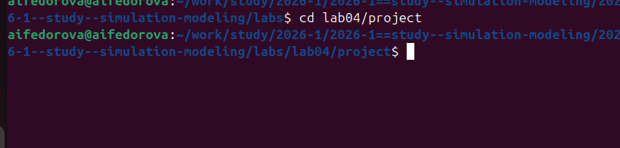
Рисунок 1: Создание рабочего каталога проекта

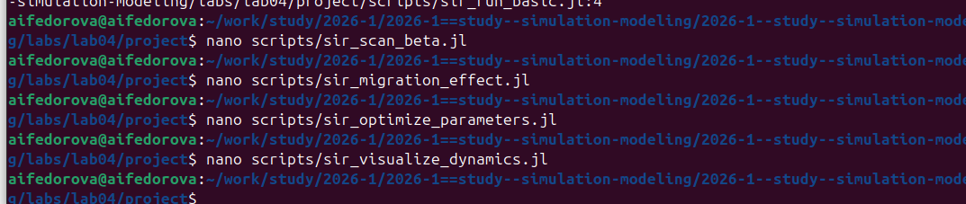
Рисунок 2: Создание скриптов модели

4.2 2. Запуск базового эксперимента
Базовый эксперимент запускался с фиксированными параметрами по умолчанию: три города по 1000 жителей, коэффициент заразности $β_{und}=0.5$, период болезни 14 дней, время выявления 7 дней, вероятность смерти 0.02. Начальное заражение — 1 инфицированный в третьем городе.
На графике базовой динамики (рис. 3) наблюдается характерная эпидемическая волна: быстрое распространение инфекции с пиком около 20-го дня, резкое снижение числа восприимчивых, последующие повторные волны заражения за счёт параметра reinfection_probability = 0.1. Общая численность (пунктирная линия) снижается из-за смертности.
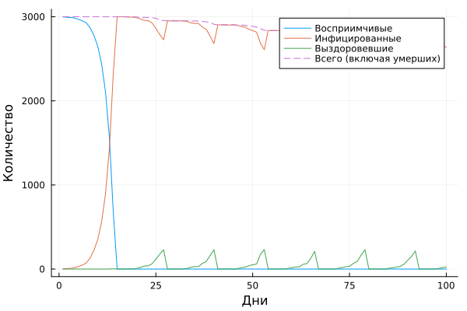
Рисунок 3: Динамика SIR-модели (базовый эксперимент)

4.3 3. Параметрическое сканирование коэффициента заразности
Скрипт sir_scan_beta.jl исследует, как изменение $β$ от 0.1 до 1.0 влияет на эпидемические показатели. Для каждого значения выполнялись 3 прогона с разными зёрнами (42, 43, 44) для учёта стохастичности.
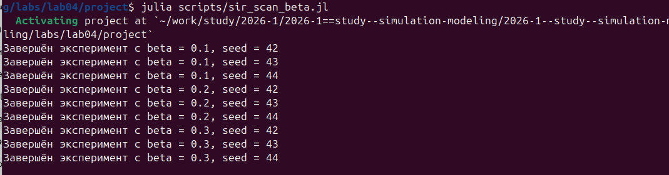
Рисунок 4: Вывод результатов сканирования beta в терминале
Усреднённые результаты по всем прогонам сведены в таблицу (табл. 1):
Таблица 1: Усреднённые результаты параметрического сканирования β (из beta_scan_all.csv)
β | Пик (ср.) | Конечн. инфиц. (ср.) | Умерших (ср.) | Выздоровевших (ср.)
0.1 | 0.0009 | 0.0000 | 0.0 | 0.0011
0.2 | 0.3322 | 0.3200 | 44.0 | 0.0138
0.3 | 0.6667 | 0.6440 | 208.0 | 0.0228
0.4 | 0.6669 | 0.6297 | 226.7 | 0.0372
0.5 | 1.0000 | 0.9966 | 317.7 | 0.0034
0.6 | 1.0000 | 0.9934 | 348.0 | 0.0066
0.7 | 1.0000 | 0.9621 | 361.3 | 0.0379
0.8 | 1.0000 | 0.9463 | 356.3 | 0.0537
0.9 | 1.0000 | 0.9635 | 385.7 | 0.0365
1.0 | 1.0000 | 1.0000 | 407.3 | 0.0000

На графике сканирования (рис. 5) и в таблице видно, что начиная примерно с $β≈0.2$ возникает эпидемия: резко возрастает пиковая доля инфицированных и число умерших. При $β≥0.5$ пиковая заболеваемость насыщается на уровне около 100% популяции, а число умерших стабилизируется в районе 350–410 человек из 3000.
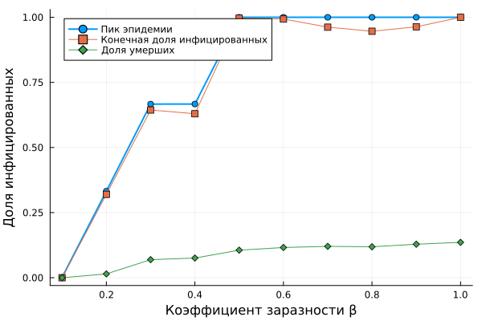
Рисунок 5: Зависимость эпидемических показателей от коэффициента заразности β

4.4 4. Исследование эффекта миграции
Скрипт sir_migration_effect.jl исследует влияние интенсивности миграции (от 0 до 0.5) на скорость распространения эпидемии. Данные экспериментов были сохранены в CSV-файл.
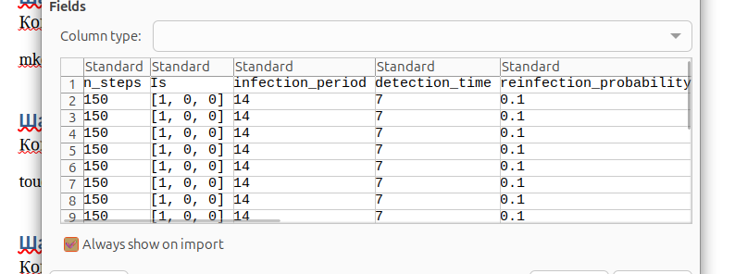
Рисунок 6: Данные экспериментов по миграции в табличном виде
Усреднённые данные по экспериментам с миграцией приведены в таблице (табл. 2):
Таблица 2: Усреднённые результаты исследования эффекта миграции (из migration_scan_all.csv)
Интенсивность миграции | Время пика (ср., дни) | Пиковая заболеваемость (ср.)
0.0 | 15.0 | 0.3333
0.1 | 22.0 | 1.0000
0.2 | 16.0 | 1.0000
0.3 | 17.0 | 1.0000
0.4 | 19.0 | 1.0000
0.5 | 20.0 | 1.0000

На графике (рис. 7) и в таблице видно, что при нулевой миграции пик охватывает только треть популяции (один город), тогда как при любом ненулевом значении интенсивности эпидемия распространяется на все три города (пик = 1.0). Время достижения пика варьируется в диапазоне 15–22 дней.
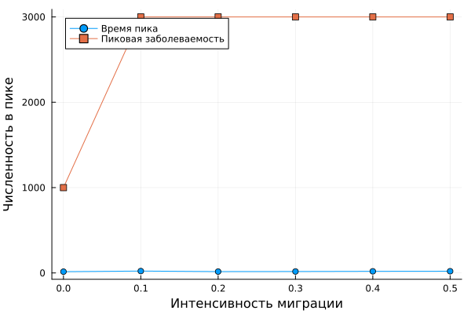
Рисунок 7: Зависимость пиковой заболеваемости и времени пика от интенсивности миграции

4.5 5. Многокритериальная оптимизация параметров
Скрипт sir_optimize_parameters.jl с использованием алгоритма Borg MOEA из пакета BlackBoxOptim искал оптимальные параметры, минимизирующие одновременно пиковую заболеваемость и долю умерших.
По результатам оптимизации найдены оптимальные параметры: $β_{und}≈0.217$, время выявления = 3 дня, смертность $≈0.051$. Достигнутые показатели: пик заболеваемости $≈0.0012$, доля умерших $≈6.67×{10}^{−5}$.
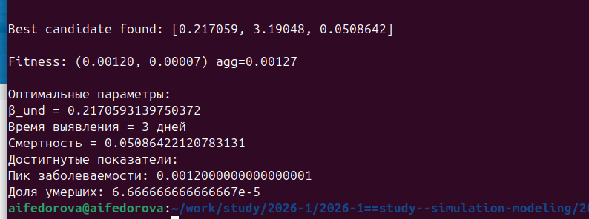
Рисунок 8: Результаты многокритериальной оптимизации

4.6 6. Сводная визуализация результатов
Скрипт sir_visualize_dynamics.jl загружает данные из файла beta_scan_all.csv и строит составной график с тремя панелями: пик и конечная доля инфицированных, число умерших, доля выздоровевших — все в зависимости от $β$.
На сводном графике (рис. 9) наблюдается пороговый характер: при малых $β$ эпидемия не развивается, при превышении порогового значения показатели резко возрастают. Стохастический характер модели проявляется в нерегулярности кривых для отдельных прогонов.
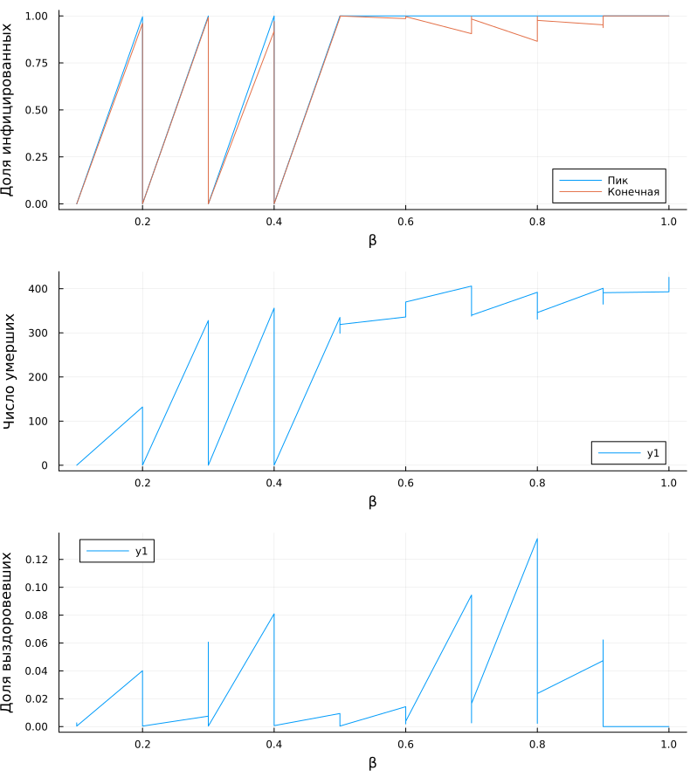
Рисунок 9: Сводная визуализация результатов параметрического сканирования

5. Выводы
В ходе выполнения лабораторной работы была реализована агентная модель распространения инфекционного заболевания SIR на языке Julia с использованием пакета Agents.jl.
Основные результаты:
- Базовый эксперимент подтвердил корректность модели: наблюдается характерная эпидемическая волна с повторными вспышками за счёт вероятности повторного заражения и смертности.
- Параметрическое сканирование коэффициента заразности показало наличие порогового значения $β≈0.2$, при превышении которого эпидемия охватывает большую часть популяции, что соответствует теоретическому условию $R_{0}>1$.
- Исследование эффекта миграции продемонстрировало, что даже небольшая интенсивность перемещений между городами приводит к быстрому распространению инфекции на всю метапопуляцию.
- Многокритериальная оптимизация позволила найти параметры (раннее выявление — 3 дня, умеренная заразность $β≈0.217$), при которых одновременно минимизируются пиковая заболеваемость и смертность.
Агентный подход показал свои преимущества перед классическими моделями на ОДУ: учёт стохастичности, пространственной структуры и индивидуальных характеристик позволяет получить более реалистичную картину распространения эпидемии.

Список литературы

